研究生教育综合管理信息系统导师遴选界面

申报使用说明书

一、导师遴选流程图
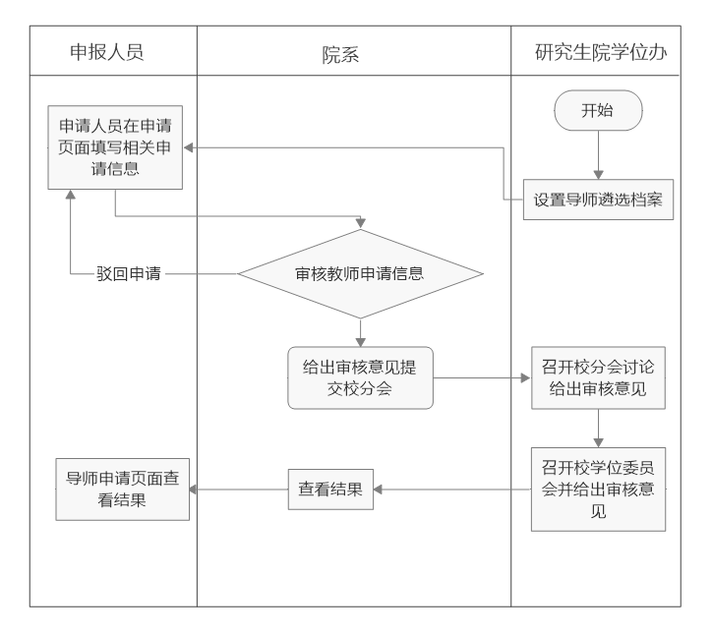
二、导师遴选操作说明
1. 申 报 人 登 录 研 究 生 教 育 管 理 信 息 系 统 ， 登 录 网 址 ： hhttp://yjsy.hrbeu.edu.cn/，选择教师角色，通过工号，密码登录系统，兼职人员尚无我校工号的请联系研究生院（82519841），由研究生院与人力资源处协调工号事宜，保证兼职人员正常申报。

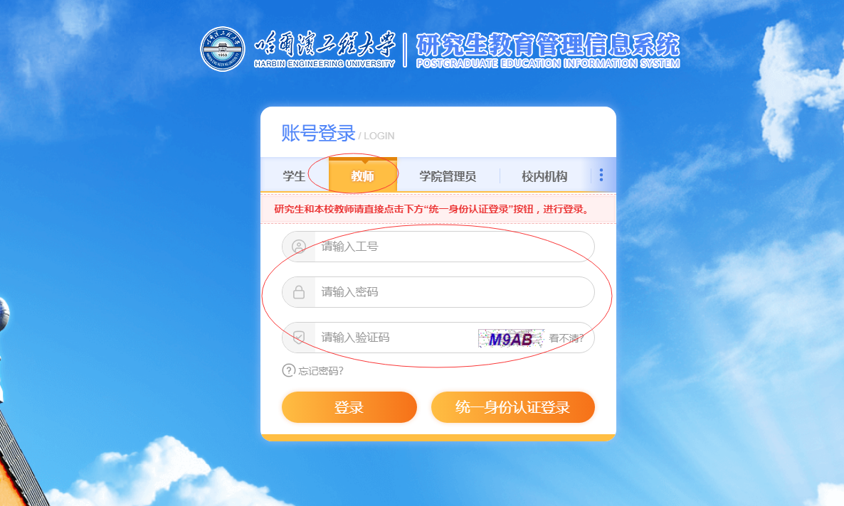
2. 申报人填写申请信息
申请人进入页面如下，不同类型的老师显示的具体 页面会有差异，以本人具体看到的为准，导师遴选所用的 tab 页已经标出，每个申请人的界面都已经配备的：
点击“导师遴选”——“研究生指导教师资格申请”，具体操作如下图，

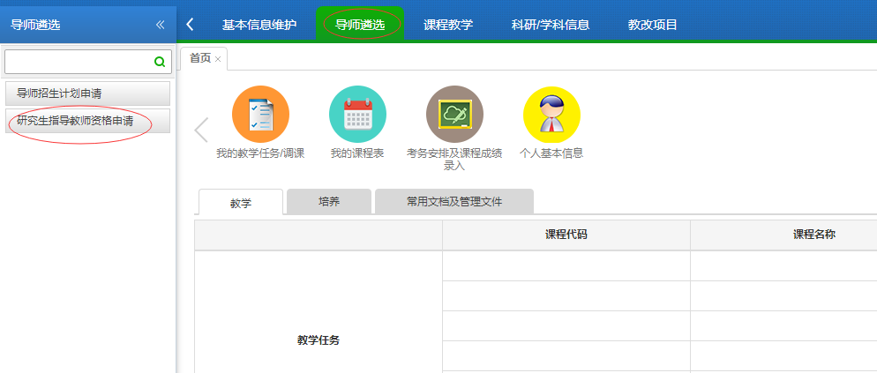
进入遴选界面，根据要申报的类型选择相应的页面发起申请
请先选择申请档案部分：具体如下图所示，每名申请人选择合适的导师类别。
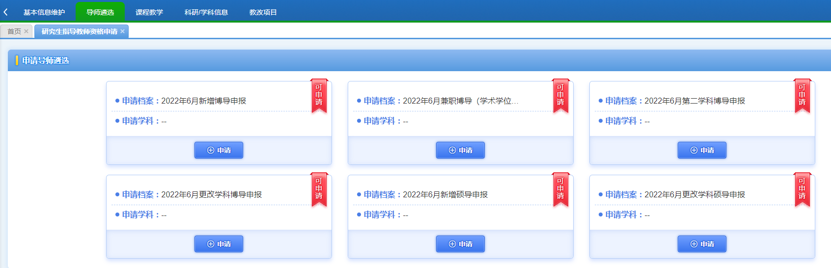
当申请人选择导师类别为更改专业，需对应选择被更改的学科。
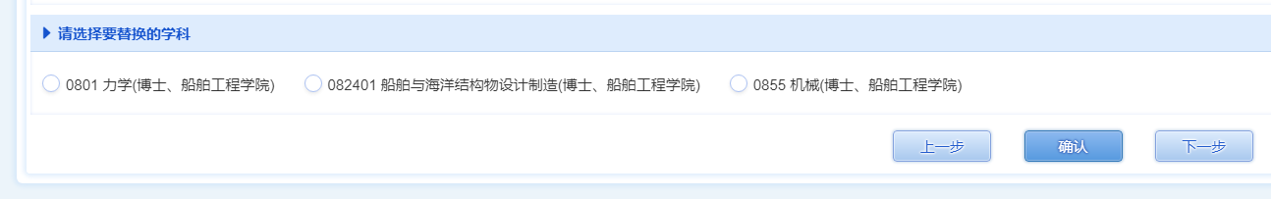
有申请信息和 填表要求两部分信息，如下图所示，可选择右侧导航流程进行填报：
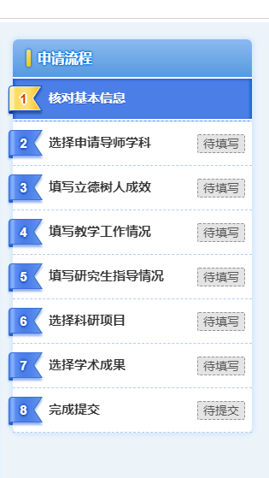
说明：每个模块可点击右上角“新增……”按钮
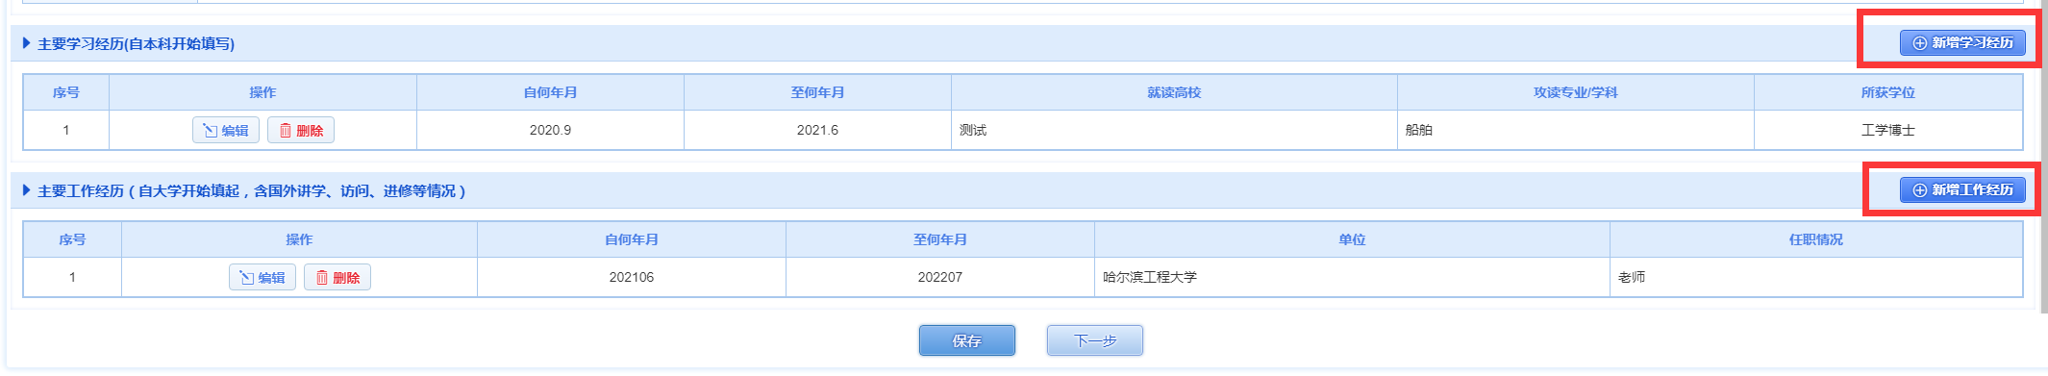
申请学科请选择学科所在的学院，研究方向可在列表中选择，如无可直接填写。
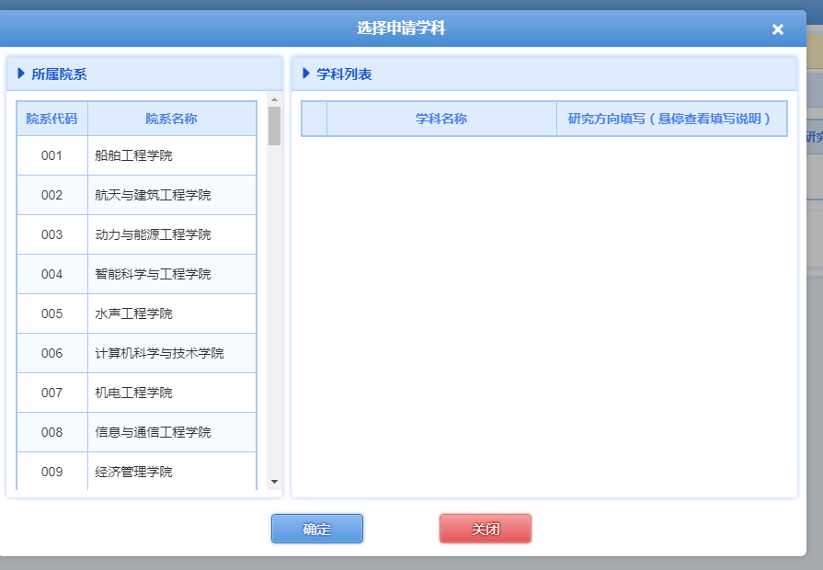
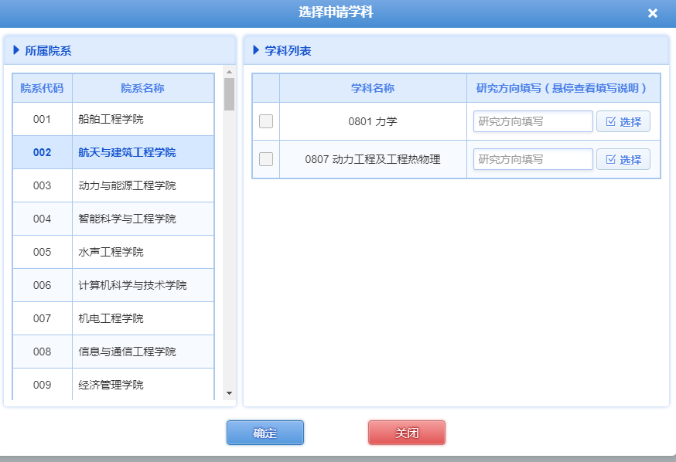
添加申请学科后，填写“本次申请学科研究方向”信息，操作完成后点击“保存”按钮保存信息。
备注：每个申报人每个档案仅允许申请一个学科
所有信息填写完毕后，可通过右侧导航页浏览，申请者查看相关申请信息，如有问题，返回相关页面补充，如确认无问题，点击提交按钮，否则学院看不到申请，无法审核！提交后信息无法再修改！如需修改，请在列表页点击撤销。如果学院已审核将无法撤销，需要联系学院审核。
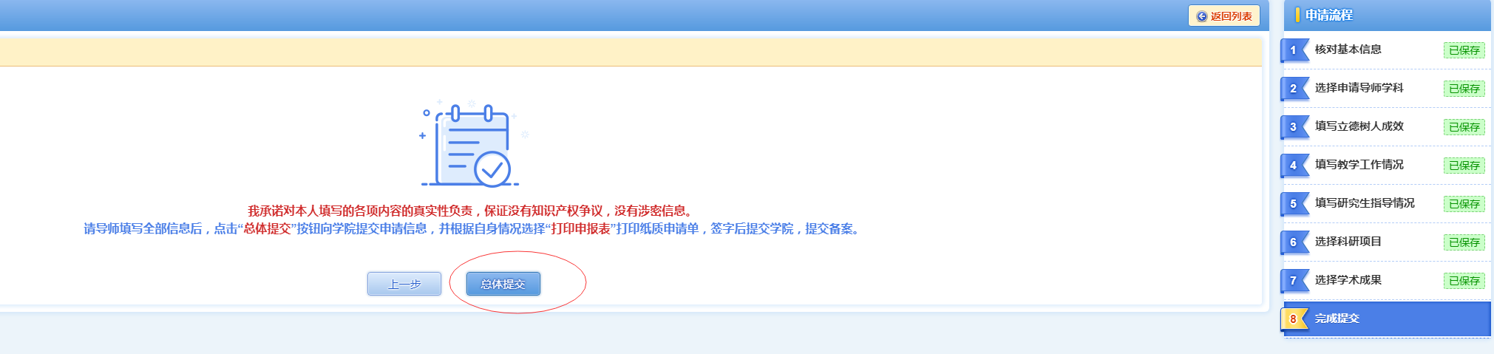
申请人提交后，可在列表页打印申请表
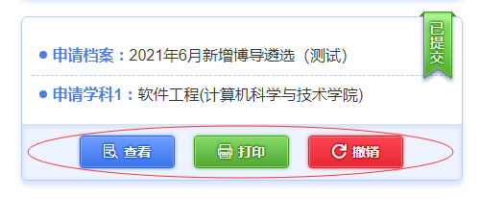

三、基本信息界面
基本信息界面，申请人可自行维护界面请认真维护补充，保证申报信息准确（本次申请表会隐去身份证号等个人隐私且与申请无关的信息进行公示，请务必保证信息的准确性）
提醒：
1、导师类别界面
导师类别信息为现有导师库导入信息，申请者本人不可更改，但是已有的导师类型的研究方向需本人维护。学科信息如有问题，请联系研究生院。
2、在填写文字表述时，如是从其他材料中复制粘贴，请注意排版，包括断行、标点符号等，最后生成申请表请注意查看申报表的整体美观，如有断行错误请撤回修改。

